Министерство науки и высшего образования Российской Федерации

**Федеральное государственное бюджетное образовательное учреждение**

**высшего образования**

«Владимирский государственный университет

имени Александра Григорьевича и Николая Григорьевича Столетовых»

(ВлГУ)

Кафедра информационных систем и программной инженерии

**Лабораторная работа №1**

**по дисциплине**

**«Технологии программирования»**

**Знакомство с операционной системой Android**

**Выполнил**:

ст. гр. ПРИ-120

Д. А. Грачев

**Принял**:

Данилов В. В.

Владимир, 2022

ЦЕЛЬ РАБОТЫ

Изучить архитектуру платформы Android и получить практические навыки создания мобильного приложения в среде разработки Android Studio

ВЫПОЛНЕНИЕ РАБОТЫ

1. ыва

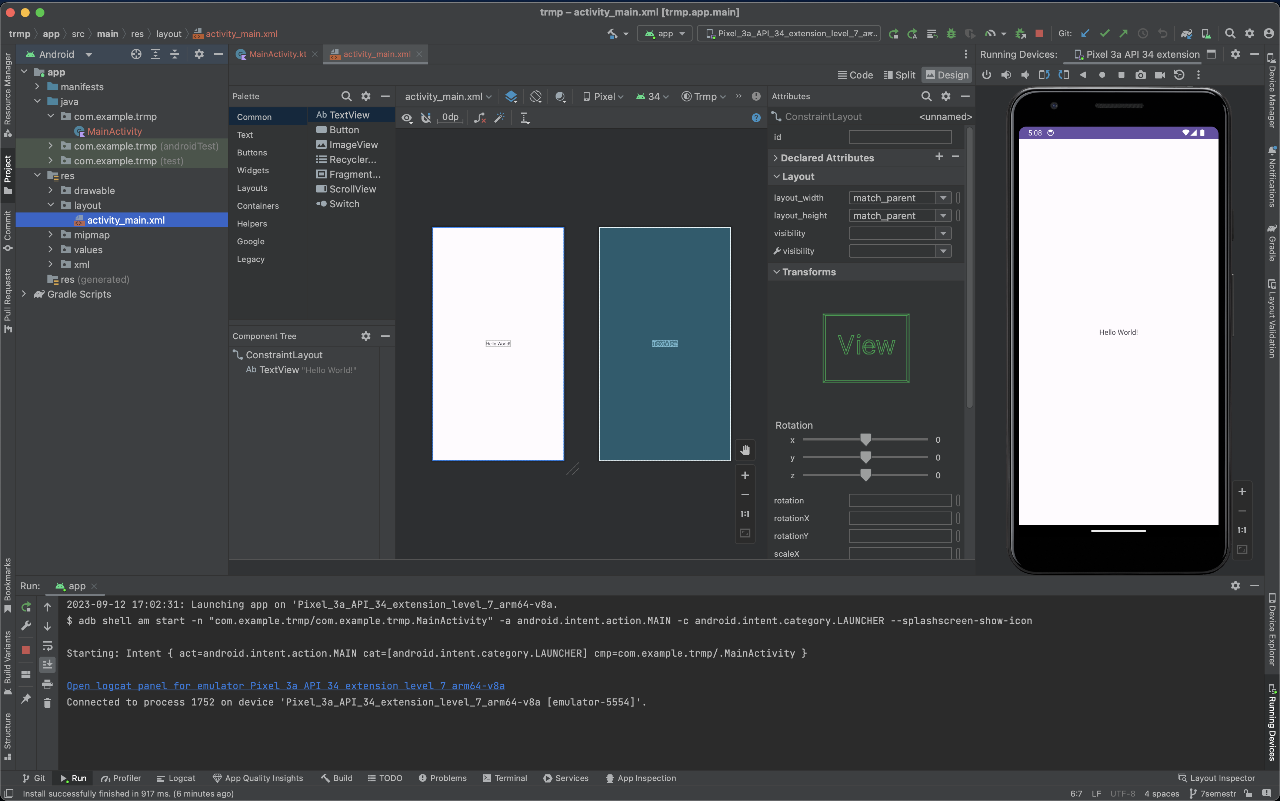Рисунок 1. Открытый созданный проект

1. выа
2. ыва
3. вы
4. а
5. вы
6. а
7. ыва
8. вы
9. а

ВЫВОД

В ходе выполнения лабораторной работы была изучена архитектура платформы Android и получены практические навыки по созданию мобильного приложения в среде разработки Android Studio.